Консультация для родителей.

Значение сюжетно-ролевой игры в дошкольном возрасте.

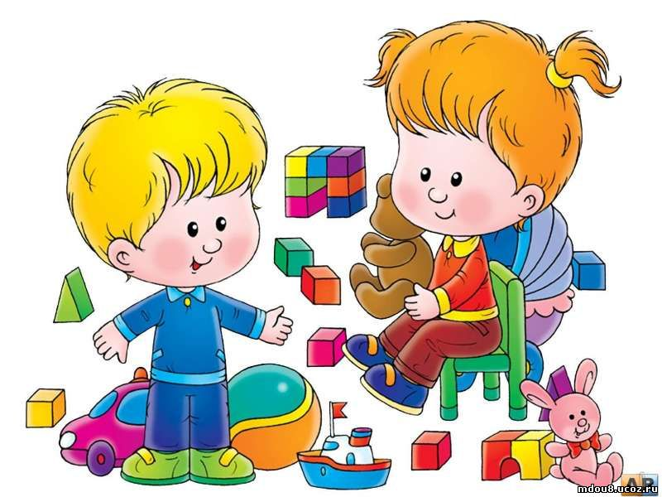 Подготовила: Малджанова Г.Э.

Игра – самоценная деятельность для дошкольника, обеспечивающая ему ощущение свободы, подвластности вещей, действий, отношений, позволяющая наиболее полно реализовать себя «здесь и теперь», достичь состояния эмоционального комфорта, стать причастным к детскому творчеству, построенному на свободном общении равных. А сочетание субъективной ценности игры для ребенка и ее объективного развивающего значения делает игру наиболее подходящей формой организации жизни детей, особенно в условиях общественного дошкольного воспитания.
Во все времена игра для детей дошкольного возраста была ведущим видом деятельности. Психологи и педагоги (Л.С. Выготский, Д.Б. Эльконин, А. П. Усова, Т.Е. Конникова, Д.В. Менджерицкая, Р.М. Римбург, Р.И. Жуковская, Т.А. Маркова, Н.Я. Михайленко, Р.А. Иванова и другие) называли дошкольный возраст возрастом игры. Практически все, чем занимаются дети, на какое-то время предоставленные самим себе, они называют игрой. Исследователи отмечают ценность игры, указывают на ее значение в формировании социального поведения, самоутверждения человека, на возможность прогнозирования его поведения в ситуации общения.
Невозможно представить себе развитие ребенка без игры, сюжетно-ролевые же игры являются основным видом деятельности дошкольника. Они позволяют ребенку в воображаемой ситуации осуществлять любые привлекающие его ролевые действия, функции, включаться в разнообразные события. Сюжетно-ролевая игра – это изначальное, сознательное взаимодействие маленького человека с миром, при котором ребенок исполняет главенствующую роль субъекта творца, это способ его самореализации и самовыражения. В ней ребенок таков, каким ему хочется быть, в игре ребенок там, где ему хочется быть, он - участник интересных и привлекательных событий.
Через сюжетно-ролевую игру ребенок овладевает духовными ценностями, усваивает предшествующий социальный опыт. В ней ребенок получает навыки коллективного мышления. Сюжетно-ролевая игра – наиболее доступный для детей вид деятельности, способ переработки полученных из окружающего мира впечатлений, знаний, т.к. здесь ярко проявляются особенности мышления и воображения ребенка, его эмоциональность, активность, развивающаяся потребность в общении. Сюжетно-ролевые игры могут стать той формой организации жизнедеятельности дошкольника, в условиях которой педагог, применяя различные методы, формирует личность ребенка, ее духовную и общественную направленность.
Особенно актуален вопрос проблемы сюжетно-ролевой игры, ее организации в семье. Педагоги и психологи отмечают, что игровая деятельность претерпевает существенные изменения: занимает все меньше времени в жизнедеятельности дошкольника, вытесняется другими видами деятельности – просмотром ТВ, компьютерными играми, подготовкой к школе и др., что отражается на общем развитии дошкольника, его общении со взрослыми и сверстниками.
Игры, которые создаются самими детьми, называются творческими или сюжетно-ролевыми, на это указывают А.К. Бондаренко, А.И. Матусик. Это - основной вид деятельности детей дошкольного возраста, в процессе которой развиваются духовные и физические силы ребенка: его внимание, память, воображение, дисциплинированность, ловкость и т.д. кроме того, игра – это своеобразный, свойственный дошкольному возрасту способ усвоения общественного опыта.
Основой сюжетно-ролевой игры является мнимая или воображаемая ситуация, которая заключается в том, что ребенок берет на себя роль взрослого и выполняет ее в созданной им самим игровой обстановке. Например, играя в школу, изображает учителя, ведущего урок с учениками в классе.
В сюжетно-ролевой игре формируются все стороны личности ребенка, происходят значительные изменения в его психике, подготавливающие переход к новой более высокой стадии развитии. Этим объясняются огромные воспитательные возможности игры, которую психологи считают ведущей деятельностью дошкольника.
Л.С. Выготский подчеркивал неповторимую специфику дошкольной игры. Она заключается в том, что свобода и самостоятельность играющих сочетается со строгим, безоговорочным подчинением правилам игры. Такое добровольное подчинение правилам происходит в том случае, когда они не навязываются извне, а вытекают из содержания игры, ее задач, когда их выполнение составляет главную ее прелесть.
Таким образом, в связи со всем выше сказанным, уважаемые родители, играйте со своими детьми в сюжетно-ролевые игры.
Значение сюжетно-ролевой игры в жизни дошкольников
Игра занимает весьма важное, если не сказать центральное, место в жизни дошкольника, являясь преобладающим видом его самостоятельной деятельности. В отечественной психологии и педагогике игра рассматривается как деятельность, имеющая очень большое значение для развития ребёнка дошкольного возраста; в ней развиваются действия в представлении, ориентация в отношениях между людьми, первоначальные навыки кооперации.
Свободная сюжетная игра — самая привлекательная для детей дошкольного возраста деятельность. Её привлекательность объясняется тем, что в игре ребёнок испытывает внутренне субъективное ощущение свободы, подвластности ему вещей, действий, отношений — всего того, что в практической продуктивной деятельности оказывает сопротивление, даётся с трудом. Это состояние внутренней свободы связано со спецификой сюжетной игры - действием в воображаемой, условной ситуации. Сюжетная игра не требует от ребёнка реального, ощутимого продукта, в ней всё условно, всё «как будто», «понарошку».
Все эти «возможности» сюжетной игры расширяют практический мир дошкольника и обеспечивают ему внутренний эмоциональный комфорт. Это происходит благодаря тому, что в игре ребёнок воссоздаёт интересующие его сферы жизни с помощью условных действий. Сначала это действия с игрушками, замещающими настоящие вещи, а затем - изобразительные, речевые и воображаемые действия (совершаемые во внутреннем плане, в «уме»).
Игра имеет значение не только для умственного развития ребёнка, но и для развития его личности: принимая на себя в игре различные роли, воссоздавая поступки людей, ребёнок проникается их чувствами и целями,
сопереживает им, начинает ориентироваться между людьми.
Большое влияние оказывает игра и на развитие у детей способности взаимодействовать с другими людьми: во-первых, воссоздавая в игре взаимодействие взрослых, ребёнок осваивает правила этого взаимодействия, во-вторых, в совместной игре со сверстниками он приобретает опыт взаимопонимания, учится пояснять свои действия и намерения, согласовывать их с другими людьми.
Однако свои развивающие функции игра выполняет в полной мере, если с возрастом она всё более усложняется, и не только по своему тематическому содержанию.

Консультация для родителей.
Роль сюжетно-ролевой игры в воспитании детей дошкольного возраста
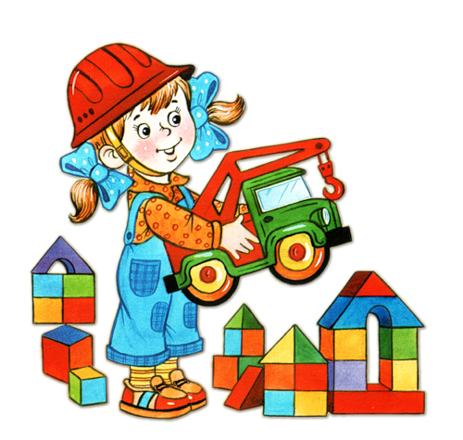 Подготовила Малджанова Г.Э.
Из года в год повышается роль общественного дошкольного воспитания. Сегодня оно выполняет ряд социальных функций, имеющих государственное значение. Наши воспитанники к моменту поступления в школу достигают высокого уровня физического, умственного, нравственного, трудового, эстетического развития.
Личностные качества ребенка формируются в активной деятельности, и прежде всего в той, которая на каждом возрастном этапе является ведущей, определяет его интересы, отношение к действительности, особенности взаимоотношений с окружающими людьми. В дошкольном возрасте ведущей деятельностью детей является игра.
Уже на ранних и младших возрастных ступенях именно в игре дети имеют наибольшую возможность быть самостоятельными, по своему желанию общаться со сверстниками, реализовывать и углублять свои знания и умения. Чем старше становятся дети, тем выше уровень их общего развития и воспитанности, тем более значимой является педагогическая направленность игры на формирование поведения, взаимоотношений детей, на воспитание активной позиции.
Через игру ребенок входит в мир взрослых, овладевает духовными ценностями, усваивает предшествующий социальный опыт. Можно считать, что в игре ребенок получает впервые урок коллективного мышления.
Говоря об игре как ведущей деятельности дошкольника, мы имеем в виду преимущественно совместную сюжетно-ролевую игру. Сюжетно-ролевая игра в ее типичной форме - это свободный вид совместной деятельности детей. Дети объединяются между собой по собственной инициативе, сами определяют сюжет игры, берут на себя соответствующие роли, распределяют игровой материал, намечают и развивают содержание игры, выполняя те или иные игровые действия. Важно, что сюжет и содержание игры они берут из окружающей жизни, отражают те ее моменты, которые привлекли внимание, вызвали интерес, произвели особое впечатление.
Что дает такая игра участвующему в ней ребенку? Какие психические свойства и способности она развивает?
Развивающее значение игры многообразно. В игре ребенок познает окружающий мир, развиваются его мышление, чувства, воля, формируются взаимоотношения со сверстниками, происходит становление самооценки и самосознания. В игре дети знакомятся с такими сторонами действительности, как действия и взаимоотношения взрослых. Свидетельство тому - сюжеты и содержание игр.Для того чтобы отобразить в игре, какие-либо стороны жизни взрослых, дети должны предварительно с ними познакомиться, разумеется, с помощью старших. Что же добавляет к этому знакомству игра? Конечно, при организации игры и в ходе ее от взрослых и сверстников могут быть получены дополнительные сведения. Однако главное здесь не количество сведений, получаемых ребенком, а качество их усвоения. То, что пропущено через игру, дети воспринимают не так, как то, о чем они только слышали от взрослых или даже наблюдали сами. И происходит это потому, что игра не просто отображает, а моделирует социальные ситуации.
В процессе игры дети берут на себя различные роли, как бы замещают людей, находящихся между собой в определенных социальных взаимоотношениях, и их действия. Они постигают суть отношений между людьми.Как же воспитатель должен осуществлять функции руководства игрой, какие педагогические средства использовать?
Сюжет в игре - это то основание, на котором, взрослый строит свои целенаправленные воздействия. Но поскольку формирование игры идет постепенно, сюжет используется по-разному, в зависимости от этапов игры и возрастных особенностей детей.
В формировании игры можно выделить три основных этапа:
1) усвоение условных действий с игрушками и предметами заместителями;
2) усвоение ролевого поведения (ролевых отношений и взаимодействий);
3) усвоение способов построения сюжета. Условно можно отнести эти этапы к определенным возрастам: первый 1-2 г.; второй 2-4 г.; третий 4-7 лет.
На первом этапе взрослый, руководя игрой, делает особый акцент на игровом действии, выделяет его и через него включает ребенка в совместную деятельность.
На втором этапе главная задача состоит в передаче детям способов ролевого поведения. Используя ситуацию совместной игры с детьми или инсценируя определенный игровой сюжет, воспитатель постепенно формирует у них умение соотносить название роли с определенным набором действий и атрибутов, разные типы отношений между различными ролевыми позициями (управления, подчинения, равноправия).
На третьем этапе в качестве основной стоит педагогическая задача формирования у детей умения строить сюжет игры. Для ее решения взрослый организует такой вид совместной с детьми игры, основным содержанием которой является процесс придумывания различных сюжетных ситуаций. На всех этапах становления игры перед воспитателем стоит задача использовать самостоятельную игру с целью всестороннего развития детей.

